储药柜的设计
储药柜的结构类似于书橱，通常由若干横向隔板和竖向隔板将储药柜分割成若干个储药槽(如图1所示)。为保证药品分拣的准确率，防止发药错误，一个储药槽内只能摆放同一种药品。药品在储药槽中的排。列方式如图2所示。药品从后端放入，从前端取出。一个实际储药柜中药品的摆放情况如图3所示
为保证药品在储药槽内顺利出入，要求药盒与两侧竖向隔板之间、与上下两层横向隔板之间应留2mm的间隙，同时还要求药盒在储药槽内推送过程中不会出现并排重叠、侧翻或水平旋转。在忽略横向和竖向隔板厚度的情况下，建立数学模型，给出下面几个问题的解决方案。
1. 药房内的盒装药品种类繁多，药盒尺寸规格差异较大，附件1中给出了一些药盒的规格。请利用附件1的数据，给出竖向隔板间距类型最少的储药柜设计方案
，包括类型的数量和每种类型所对应的药盒规格。
2. 药盒与两侧竖向隔板之间的间隙超出2mm的部分可视为宽度冗余。增加竖向隔板的间距类型数量可以有效地减少宽度冗余，但会增加储药柜的加工成本，同时降低了储药槽的适应能力。设计时希望总宽度冗余尽可能小，同时也希望间距的类型数量尽可能少。仍利用附件1的数据，给出合理的竖向隔板间距类型的数量以及每种类型对应的药品编号。
3. 考虑补药的便利性，储药柜的宽度不超过2.5m、高度不超过2m，传送装置占用的高度为0.5m，即储药柜的最大允许有效高度为1.5m。药盒与两层横向隔板之间的间隙超出2mm的部分可视为高度冗余，平面冗余＝高度冗余×宽度冗余。在问题2计算结果的基础上，确定储药柜横向隔板间距的类型数量，使得储药柜的总平面冗余量尽可能地小，且横向隔板间距的类型数量也尽可能地少。
4. 附件2给出了每一种药品编号对应的最大日需求量。在储药槽的长度为1.5m、每天仅集中补药一次的情况下，请计算每一种药品需要的储药槽个数。为保证药房储药满足需求，根据问题3中单个储药柜的规格，计算最少需要多少个储药柜。
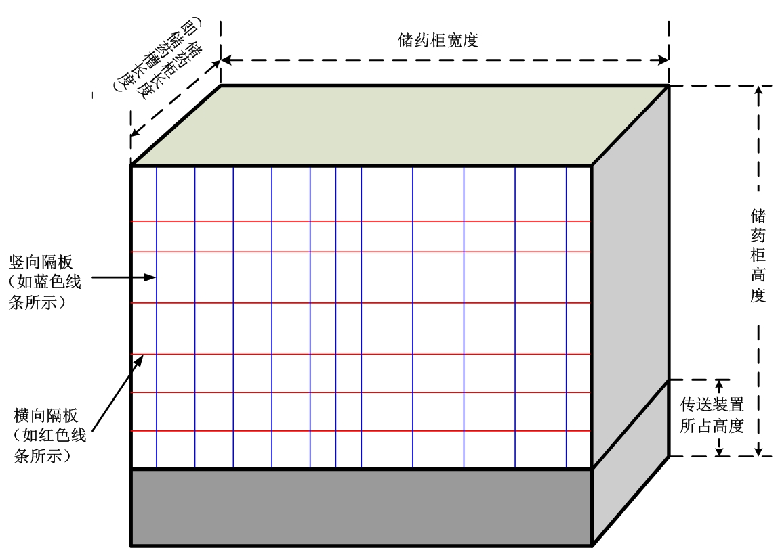
图1 储药柜立体示意图
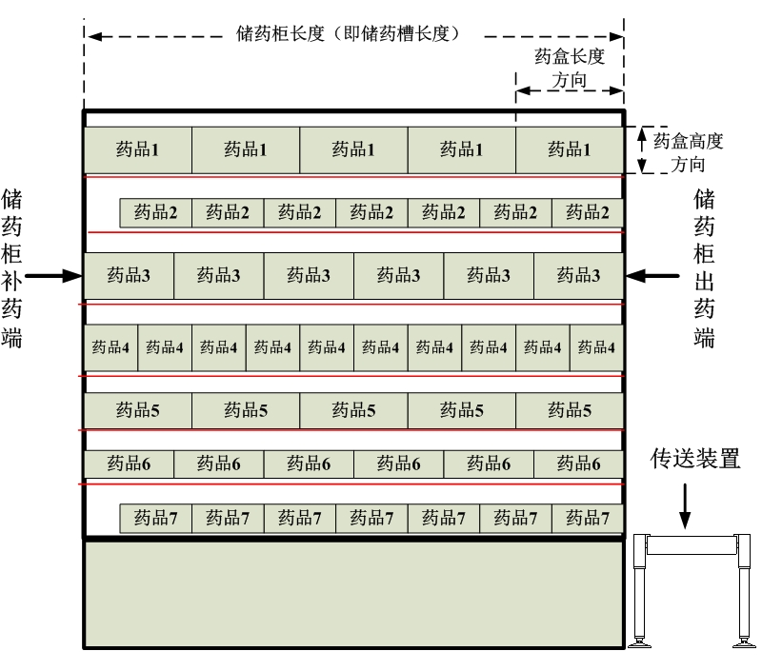
图2 储药柜的侧剖面及药品摆放示意图
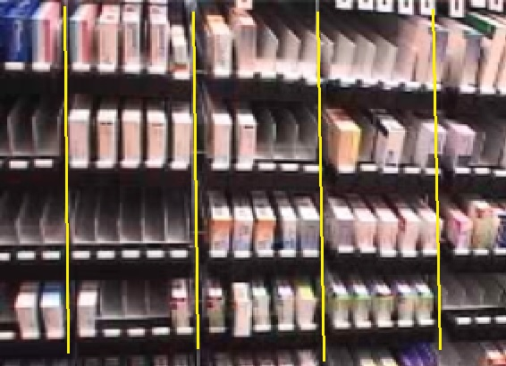
图3 储药槽药品摆放情况

w

h
x
